GUÍA DE TRABAJO. MES DE SEPTIEMBRE

# Contenidos:

* Distintos criterios de clasificación de los materiales

**ACTIVIDADES DE DESARROLLO**

Queridos alumnos estamos avanzando en temas de Tecnología de los Materiales con esta modalidad, que nos presenta nuevos desafíos y plantea nuevas estrategias. El tema de esta guía es Clasificación de los Materiales, hemos visto la utilización de los materiales a lo largo de la historia y su impacto en la sociedad. En esta guía veremos cómo se clasifican los materiales, según distintos criterios y los problemas sociales y medioambientales que pueden producir su utilización y desecho.

Realiza con tranquilidad las actividades propuestas, deja un espacio de tiempo para revisar detenidamente lo que hiciste y anota las dudas que se te presenten.

***Distintos Materiales***

Los materiales se utilizan desde la antigüedad para construir productos técnicos. Desde las pieles para fabricar ropa y calzado, madera para fabricar muebles, hierro para fabricar cuchillos, hasta las piedras y arcilla necesarias para fabricar casas. Los humanos hemos utilizado todo tipo de materiales de la naturaleza para hacernos la vida más cómoda. Para conocer las distintas maneras de clasificarlos vamos a profundizar sobre este tema. Por ello te invito a realizar las siguientes actividades

ACTIVIDAD

Los materiales son los elementos que se necesitan para fabricar un objeto. Los objetos que nos rodean están fabricados por diversos materiales. La fabricación de los objetos puede ser hecha por uno o más materiales y se pueden clasificar según muchos criterios.

Lee el siguiente texto para poder realizar las consignas

# Clasificación según el nivel de procesado



Los materiales siguen un proceso desde que se extraen hasta que se convierten en un objeto útil.

**Materia prima** Es un material que se encuentra en la naturaleza y que se puede transformar en materiales con los que se fabrican productos. Ejemplos de Materias primas son: Lana, cuero, seda, algodón, madera, hierro, cobre, petróleo, arcilla.

**Material técnico** Estos son materiales que se obtienen transformando las materias primas. Se utilizan para fabricar productos finales. Algunos ejemplos de materiales técnicos que se obtienen a partir de las materias primas:

* + A partir de la madera se fabrican tablones macizos, listones, aserrín, tablones de aglomerado, papel, cartón.
  + A partir del algodón se fabrican los hilos, cuerdas, telas, fieltros.
  + A partir del hierro se fabrican tubos, planchas, ángulos, tornillos, vigas, clavos, alambres.

**Producto terminado** Estos son los productos que podemos comprar en las tiendas. Están compuestos de diversos materiales técnicos y materias primas. Ejemplos de productos terminados y los materiales que utilizan.

* + Pantalón: fabricado con tela e hilo de algodón, hilos de plástico, remaches y cremallera de latón, etiqueta de cuero.
  + Silla: fabricada con patas y tornillos de hierro, tacos, telas y pinturas de plástico, asiento y respaldo de madera.

# Clasificación según el origen de la materia prima

Los materiales se pueden clasificar según el origen de la materia prima:

**Materiales de origen vegetal:** Algodón, lino, madera, aceites vegetales, resinas, cáñamo, caucho, corcho, celulosa.

**Materiales de origen animal:** Lana, cuero, seda

**Materiales de origen mineral:** Petróleo, mármol, arcilla.

# Clasificación según el tipo de material

Los materiales se pueden clasificar por las propiedades que tienen agrupando materiales que tengan propiedades semejantes, como los metales. Según esta clasificación tenemos los siguientes materiales:

**Materiales pétreos**: Provienen de las piedras o arenas de la naturaleza. Se pueden clasificar en los siguientes grupos.

*Naturales: mármol, granito, pizarra, arena, piedras calizas. *Aglomerantes: yeso, cemento, hormigón. *Cerámicos: arcilla, gres, loza, cerámica. *Vidrios y cristales.

**Materiales plásticos**: Provienen del gas natural o del petróleo refinado. Se pueden clasificar en los siguientes grupos.

* Elastómeros: goma, neopreno, siliconas, caucho sintético.
* Termoplásticos: PVC, PET, poliéster, poliuretano, nailon, teflón.
* Termoestables: baquelita, melamina, resina epoxi.

**Materiales metálicos**: Se extraen a partir de óxidos que se encuentran en la naturaleza. Se pueden clasificar en los siguientes grupos.

* Basados en hierro: hierro, acero, acero inoxidable
* Basados en cobre: cobre, latón, bronce.
* Metales preciosos: oro, plata, rodio, platino.
* Metales ligeros: aluminio, litio, magnesio.
* Metales pesados: plomo, cromo, cadmio, mercurio.

**Materiales basados en madera**: Están hechos de madera maciza o de derivados de la madera prensados.

*Madera cortada: blandas y duras *Madera chapada: Contrachapado, madera laminada

*Madera Aglomerada: aglomerado, DM *Papel y cartón

**Materiales Textiles**: Son materiales que agrupan desde las telas usadas en ropa o muebles, hasta un balón de cuero o la vela de un barco. Aunque su origen es muy distinto, todos tienen en común su gran flexibilidad y los procesos de cosido y pegado que se utilizan en la fabricación.

*Hilos: Seda, lana, algodón, poliéster. *Telas: vaqueros, jersey de lana, vela de barco.

*Cueros: zapatos, guantes, sillones, cinturones, recipientes para líquidos.

**Clasificación según el impacto en el medio ambiente**

**Materiales renovables** Son aquellos materiales que se pueden restaurar por procesos naturales a una velocidad mayor de la que los consumimos. Los materiales no renovables se terminarán antes o después y no podremos seguir utilizándolos.

Para que un material sea renovable tienen que cumplir dos condiciones:

1. Que el material provenga de una materia prima renovable o que se pueda reciclar. Ejemplos serían la madera o el algodón.
2. Que la materia prima se consuma a menos velocidad de la que se produce. Si talamos un bosque más rápido de lo que crecen los árboles, la madera de ese bosque se acabará y no será renovable.

Ejemplos de **materiales renovables**:



* + Todos los materiales de origen animal y vegetal que se consuman a la misma velocidad con la que se reponen. Madera, papel, cartón, aceite vegetal, cuero, lana, seda, bioplásticos.
  + Materiales muy abundantes y que se reciclan, como el hierro o el aluminio. Ejemplos de **materiales no renovables**:

La mayoría de los plásticos que provienen del petróleo y del gas natural. Hay algunos plásticos que se fabrican a partir de materias primas renovables, pero hoy en día son muy pocos.

**Materiales tóxicos** Son materiales que de alguna forma contaminan el entorno con sustancias tóxicas. Algunos materiales tienen componentes tóxicos y otros se convierten en tóxicos al desecharlos y descomponerse. Por último algunos materiales no contienen tóxicos, pero generan mucha contaminación al ser fabricados, por lo que terminan contaminando el medioambiente.

# Ejemplos de materiales tóxicos:

*Los metales pesados como el plomo, cadmio, mercurio. *Los plásticos. Algunos emiten gases tóxicos. La mayoría son tóxicos al descomponerse con el sol o al quemarse. *Materiales de construcción como el granito, que desprende un gas radioactivo llamado radón.

# Clasificación según las propiedades y la aplicación

**Materiales Metálicos y Aleaciones** Metales puros: Fe, Al, Mg, Ti, Zn, Cu, Sn, Pb, Ni...

Aleaciones: aceros (Fe-C), aceros aleados (Fe-C-X, X= Cr, Mo, Ni, V, Mn...), latones (CuZn), bronces (Cu-Sn). Aleaciones ligeras base Al, Ti, Mg, superaleaciones base Ni, superaleaciones base Co.

**Materiales Cerámicos** Compuestos complejos que contienen elementos metálicos y no metálicos. Hay 2 tipos: - Cerámicos amorfos: vidrios - Cerámicos cristalinos: Cerámicos oxídicos y cerámicos no oxídicos

**Materiales Poliméricos** Compuestos orgánicos basados en C, H y otros elementos no metálicos (O, N, F, Si) -Moléculas de cadena larga formados por monómeros unidos entre sí Ej. Etileno

; Polietileno ; poliéster; nylon

**Materiales Compuestos** Combinación de dos o más materiales de diferente naturaleza diseñado para desempeñar una función específica, maximizando las propiedades deseables de sus componentes y minimizando las que no lo son. Ejemplos: aleaciones de Al reforzadas con fibras o partículas, polímeros reforzados por fibra de vidrio o fibra de carbono , madera, hormigón

a)Cinturón de cuero b)Calcetines de algodón c)Mallas de poliéster d)Tejas y ladrillos

e)Corbata de seda f)Encimera de mármol g)Mesa de madera h)Jersey de lana

i)Puerta de hierro j)Ventana de aluminio k)Camisa de lino l)Alpargatas de cáñamo

B- Encuentra cinco objetos cotidianos de tu entorno que estén fabricados con cada uno de estos tipos de materiales:

A- Clasifica los siguientes materiales según su origen mineral, vegetal o animal.

1. Realiza un esquema con los distintos criterios de clasificación de los materiales
2. Según tus saberes escribe otro posible criterio de clasificación

ACTIVIDAD 2

a)Objetos de metal.

b)Objetos de plástico.

c)Objetos de madera.

d)Objetos de materiales pétreos.

e)Objetos con materiales de origen animal.

C- Busca en Internet cinco objetos cotidianos que se encuentren en tu entorno y estén fabricados con materiales tóxicos.

Para finalizar te propongo que realices lo siguiente

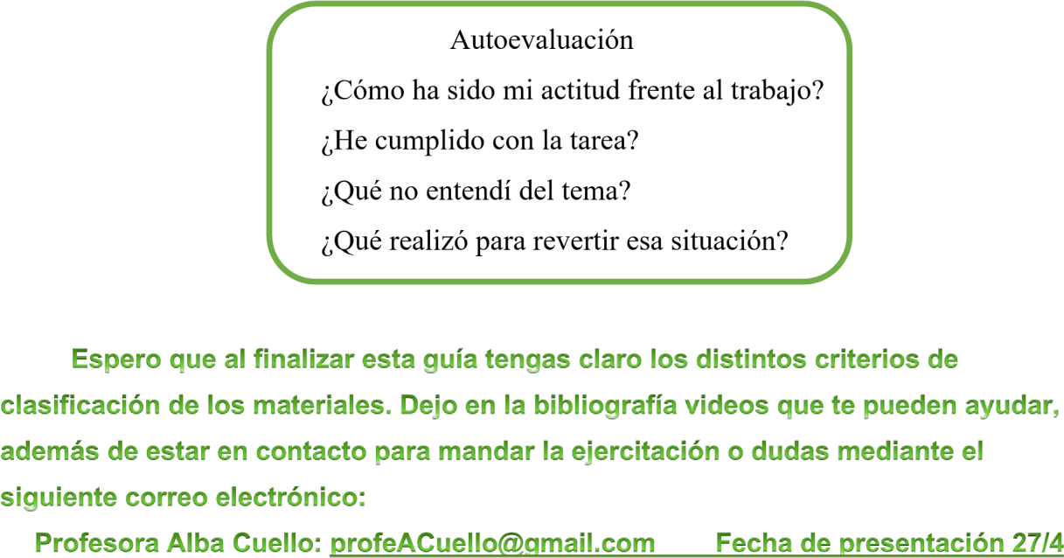

jotajota3030@yahoo.com.ar

Bibliografía y Webgrafía

 https://[www.youtube.com/watch?v=Z_3Jg-aNajY](http://www.youtube.com/watch?v=Z_3Jg-aNajY)

 https://[www.youtube.com/watch?v=daARGSci8ZQ](http://www.youtube.com/watch?v=daARGSci8ZQ)

 https://[www.academia.edu/35832367/TECNOLOG%C3%8DA_INDUSTRIAL_1](http://www.academia.edu/35832367/TECNOLOG%C3%8DA_INDUSTRIAL_1)

Lo único que dará valor a este esfuerzo serán los resultado, comienza por entender lo más básico. El conocimiento es como un árbol. Necesitas una base fuerte para crecer hasta lo más alto. Te sugiero que revises y anotes las dudas. No te sientas frustrado si no pudiste resolver alguna. Tendremos tiempo para reverlas. Organiza el tiempo para realizar las distintas propuestas de los profes, distribuir las tareas dentro del hogar y también dedicar tiempo para la recreación. La tarea más importante es cuidarnos entre todos. Por ello recuerda

**¡**